**AİLE SAĞLIĞI MERKEZİ ŞİDDET DEĞERLENDİRME ANKETİ SONUÇ RAPORU**

Birinci Basamak Sağlık Hizmetlerinin temelini oluşturan **Aile Sağlığı Merkezlerinde** yaşanan şiddetin en sık nedenlerini ve sahada çalışan **Aile Hekimi ve Aile Sağlığı Ebe Hemşireleri ve Grup Gereği Çalışanların** şiddete maruz kalma durumları ile  şiddetin çözümüne yönelik önerilerini tespit etmek amaçlı düzenlemiş olduğumuz anketimize katılım sağlayan tüm Aile Sağlığı Merkezi çalışanlarımıza **Birlik ve Dayanışma Sendikası** olarak teşekkür ederiz.

**1.KISIM**

Anketimize 48 farklı ilden 875 sağlık çalışanımız katılmıştır.En çok katılımın olduğu ilk 5 şehrimiz 170 katılan ile **ANKARA**, 140 katılan ile **İSTANBUL**, 83 katılan ile **BALIKESİR, 77** katılan ile **İZMİR** ve 73 katılan ile **MERSİN** illerimizdir.

|  |  |  |  |  |  |  |  |
| --- | --- | --- | --- | --- | --- | --- | --- |
| Şehirlere Göre Ankete Katılım Sayıları | | | | | | | |
| Ankara | 170 | Kocaeli | 10 | Afyonkarahisar | 3 | Kütahya | 1 |
| İstanbul | 140 | Antalya | 9 | Mardin | 2 | Bilecik | 1 |
| Balıkesir | 83 | Eskişehir | 5 | Kastamonu | 2 | Isparta | 1 |
| İzmir | 77 | Diyarbakır | 4 | Samsun | 2 | Sinop | 1 |
| Mersin | 73 | Muğla | 4 | Karabük | 2 | Düzce | 1 |
| Şanlıurfa | 62 | Kırşehir | 4 | Kırklareli | 1 | Şırnak | 1 |
| Manisa | 48 | Kayseri | 4 | Erzurum | 1 | Edirne | 1 |
| Tekirdağ | 38 | Adana | 4 | Gaziantep | 1 | Tokat | 1 |
| Çanakkale | 29 | Aydın | 4 | Bartın | 1 | Kahramanmaraş | 1 |
| Sakarya | 26 | Konya | 3 | Denizli | 1 | Yozgat | 1 |
| Bursa | 26 | Hatay | 3 | Iğdır | 1 | Ordu | 1 |
| Elazığ | 14 | Batman | 3 | Yalova | 1 | Osmaniye | 1 |

Katılım sağlayan **875** kişiden **598 ’i** (%68,3**) Aile Hekimi**, **247 ’si** (%28,2) **Aile Sağlığı Çalışanı** (Ebe, Hemşire, ATT , Sağlık Memuru), **30 ’u** (%3,4) **Gruplandırma Gereği Çalışan Personellerden** (Hemşire, ATT ,Tıbbi Sekreter, Temizlik Görevlisi) oluşmaktadır.

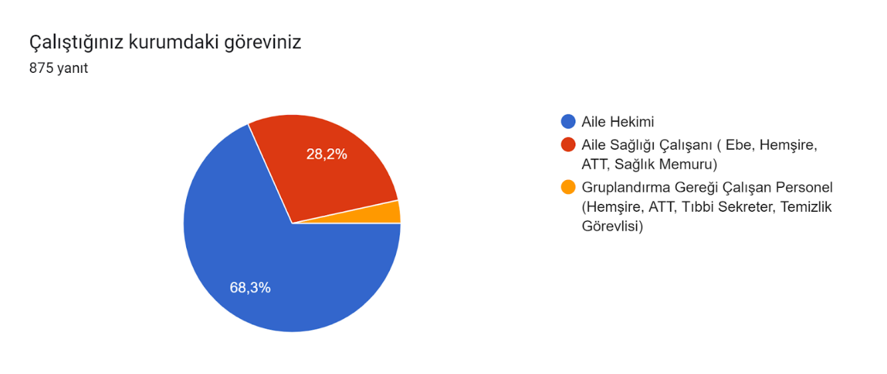

**2. KISIM - Aile Hekimleri Şiddet Değerlendirme Bölümü**

Ankete Katılan **598** Aile Hekiminden  **549**’u çalıştığı süre içerisinde şiddete maruz kaldığını belirtirken **49**’u şiddete maruz kalmamıştır.

Formlar yanıt grafiği. Soru başlığı: Aile Sağlığı Merkezinde çalıştığınız süre zarfında fiziksel veya sözlü şiddete maruz kaldınız mı?


. Yanıt sayısı: 598 yanıt.

Şiddete maruz kalan 549 Aile hekiminden;

**92**’si **“Fiziksel Şiddete”,**

**391**’i  **“Tehdide”** maruz kaldığını belirtirken

**521** kişi **“Hakarete”** maruz kalmıştır.

Formlar yanıt grafiği. Soru başlığı: Aile Sağlığı Merkezinde hangi tür şiddete maruz kaldınız

(Birden fazla seçenek seçebilirsiniz)
. Yanıt sayısı: 549 yanıt.

Şiddete neden olan olay/olaylar irdelendiğinde, verilen cevapların tamamına yakınında usulsüz rapor ve reçete isteklerinin şiddete neden olduğu görülmektedir. Usulsüz rapor istekleri arasında hastalık durumu olmadığı halde istenen istirahat raporları, sevk edilmesi hekim tarafından uygun görülmesine rağmen itiraz edilen ehliyet raporları, yivsiz av tüfeği raporları, akli meleke raporları, işe giriş raporları, sporcu raporlarının yanı sıra mevzuatta yeri olmayan özel açıklamalarla istenen durum bildirir raporlar bulunmaktadır. Usulsüz reçete istekleri arasında hastanın eczaneden borç alıp yazdırmaya çalıştığı reçeteler, özel sağlık kurumlarında yazdırdıkları ilaçları yazdırmaya çalıştığı reçeteler, yalnızca uzman hekim tarafından yazılabilecek  ilaçların olduğu reçeteler sıralanabilir. Ayrıca hastanın kendisinin gelmeden yazdırılmaya çalışılan ilaçlar da şiddete neden olduğu görülmektedir. Sıklıkla görülen diğer sebepler arasında başka birimlere kayıtlı hastaların kendisine hizmet vermek zorunda olmayan hekimlerden hizmet talebi, öğlen arasında hizmet talebi gibi durumlar sonrasında şiddet eylemi gerçekleştiği anlaşılmaktadır.

Şiddet olayı sonrası Beyaz Kod süreci başlatılıp başlatılmadığı ile ilgili soruya 254 Aile Hekimi “EVET” cevabı verirken 295 Aile Hekimi “HAYIR” cevabını vermiştir. “Beyaz kod süreci başlattıysanız sonuç alabildiniz mi ?” sorusuna verilen cevaplarda ise 116 Hekim “EVET” cevabı verirken 189 Hekim “HAYIR” cevabını vermiştir.

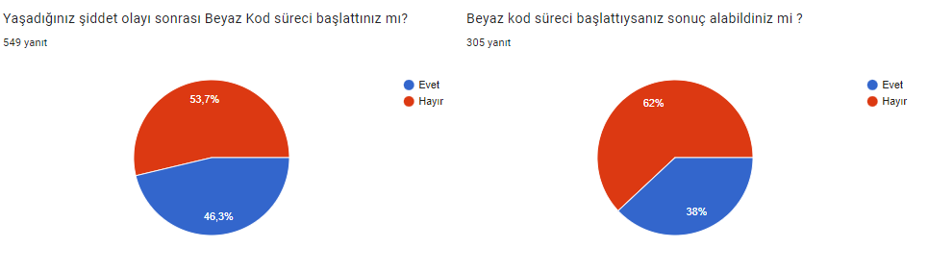

“Beyaz kod süreci başlatmadıysanız bunun temel sebebi neydi?” sorusuna yanıt veren **349** kişiden;

**223**’ü (%63,9) **“Sonuç alınamayacağı düşüncesi”**

**88**’i (%25,2) **“Sonrasında şiddet artarak devam edeceği korkusu”**

**179**’u (%51,3) **“Uğraşmak istememek”** seçeneklerini işaretlemiştir.

“Diğer” seçeneğinde verilen yanıtlarda ise mahkeme süreçlerinin uzun sürmesi, mahkeme sürecinde yerine bakılıp bakılmayacağı sorunu, mahkeme ve idarelerin hastalardan yana tavır sergilemesi, hastaların özür dilemesi sonucu vazgeçilmesi, beyaz kod sistemi ile ilgili yeterli bilgi sahibi olunmaması, yargı sürecini kendi başına başlatma gibi cevaplar verilmiştir.

**3.KISIM - Aile Sağlığı Çalışanları ( Ebe, Hemşire, ATT, Sağlık Memuru)  için Şiddet Değerlendirmesi Bölümü**

Ankete katılan **247** Aile Sağlığı Çalışanından **193**’ü şiddete maruz kaldığını, **54**’ü şiddete maruz kalmadığını belirtmiştir.Formlar yanıt grafiği. Soru başlığı: Aile Sağlığı Merkezinde çalıştığınız süre zarfında fiziksel veya sözlü şiddete maruz kaldınız mı?


. Yanıt sayısı: 247 yanıt.

Şiddete maruz kalan 193 Aile sağlığı çalışanından;  
**15’i “Fiziksel Şiddete”,** **96’sı  “Tehdide”** maruz kaldığını belirtirken **181 kişi “Hakarete”** maruz kaldığını belirtmiştir. Formlar yanıt grafiği. Soru başlığı: Aile Sağlığı Merkezinde hangi tür şiddete maruz kaldınız

(Birden fazla seçenek seçebilirsiniz)
. Yanıt sayısı: 193 yanıt.

Aile Sağlığı Çalışanlarının şiddete maruz kalmasına  neden olan olay/olaylar  incelendiğinde; hastaların sıra beklemek istememesi, kural dışı isteklerde bulunmaları, aşı teminindeki sorunlar nedeniyle hastaların şiddete başvurması, enjeksiyon için hastadan reçete talep edilmesi sonucunda hastaların şiddete başvurması, iş yükünün fazlalığı, hekimlere yapılan şiddet esnasında olay yerinde olma nedeniyle şiddete maruz kalma, aşılarla ilgili beklenen  yan etkilere rağmen hasta yakınlarının tepkisi, hekimsiz çalışılan birimlerde tepkinin görevini yerine getiren aile sağlığı çalışanına gösterilmiş olması gibi sebepler çoğunluktadır. Ayrıca kurum içi sebeplerin de (farklı birim çalışanları ile ilgili uygulama farklılıkları ve çalışılan hekim kaynaklı sebepler) şiddete neden olduğu anlaşılmaktadır.

            Şiddete maruz kalan Aile Sağlığı Çalışanlarından 50’si olay sonrası Beyaz Kod süreci başlatırken, 143’ü süreç başlatmamıştır. 66 kişi Beyaz Kod sürecinden sonuç alınamadığını, 26 kişi ise sonuç alındığını söylemiştir.

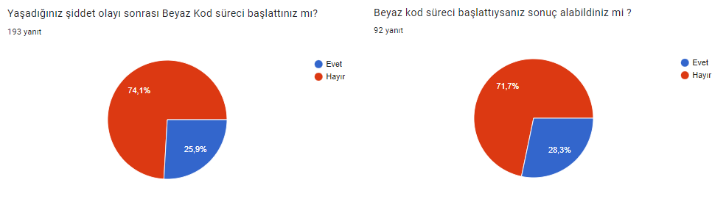

“Beyaz kod süreci başlatmadıysanız bunun temel sebebi neydi?” sorusuna cevap veren 143 Aile Sağlığı Çalışanının

**73**’ü (%50,3) “Sonuç alınamayacağı düşüncesi”

**13**’ü (%9) “Sonrasında şiddet artarak devam edeceği korkusu”

**33**’ü (%22,8) “Uğraşmak istememek” seçeneklerini işaretlemiştir.

“Diğer” seçeneğinde verilen yanıtlarda ise mahkeme sürecinin uzun olması ve iş yoğunluğu nedeniyle işlerin aksayacağı endişesi, güvenlik endişesi, hastanın yaşlı olması nedeniyle vazgeçme, ilgili birime ulaşamama, beyaz kod sistemini bilmeme, polisin olaya dahil olması nedeniyle gerek duymama ve benzeri farklı nedenler belirtilmiştir.

**4.KISIM - Gruplandırma Gereği Çalışan Personel (Hemşire, ATT, Tıbbi Sekreter, Temizlik Görevlisi) için Şiddet Değerlendirmesi Bölümü**

Ankete katılan **30** Gruplandırma Gereği Çalışan Personelden **26**’sı Şiddete maruz kaldığını **4**’ü ise şiddete yaşamadığını belirtmiştir. Şiddete maruz kalanlardan **4’ü “Fiziksel Şiddete”,** **17’si  “Tehdide”** maruz kaldığını belirtirken **26 kişi “Hakarete”** maruz kaldığını belirtmiştir.

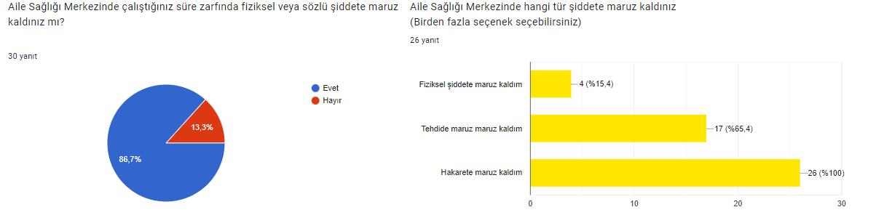

Şiddet nedenleri olarak, kurum kurallarının hastalara bildirilmesi sonucu hastaların tepki göstermesi, reçetesiz enjeksiyon yaptırılmak istenmesi, kimlik sorgulaması, mesai saatleri dışında hizmet talep edilmesi, tıbbi işlem sonrası olası yan etkiler nedeniyle hasta tepkileri, hastaların hitap konusunda problem çıkarması gibi sebepler sıralanmıştır. Ayrıca kurum içi sebepler (görevi olmayan işlerin talebi ve mobbing gibi) belirten sağlık çalışanları da olmuştur.

Yaşadığınız şiddet olayı sonrası Beyaz Kod süreci başlattınız mı? sorusuna 6 kişi “EVET” cevabı verirken 20 kişi “HAYIR” cevabı vermiştir. 3 kişi Beyaz Kod sürecinden sonuç aldığını belirtirken 11 kişi sonuç alamadığını bildirmiştir.

**8 kişi** “Sonuç alınamayacağı düşüncesi” ile, **6 kişi** “Sonrasında şiddet artarak devam edeceği korkusu” ile **2 kişi ise** “Uğraşmak istememek” için Beyaz Kod Süreci başlatmadığını belirtmiştir. Ayrıca Grup Çalışanı oldukları gerekçesi ile Beyaz Kod başlatma yetkileri olmadığı cevabıyla süreç başlatmadıklarını söyleyen çalışanlar olmuştur.

**5.KISIM - Şiddet ile ilgili Genel değerlendirme Bölümü**

Bu bölümde ankete katılan tüm kişilere (875 kişi) “ASM’lerde yaşanan şiddet olayları sizce daha çok aşağıdaki sebeplerden hangileri yüzünden meydana gelmektedir?” sorusu yöneltilmiş ve en çok bilinen 7 neden arasından seçimler yapmaları istenmiştir. Ayrıca listede olmayan diğer nedenler için de seçenek bırakılmış ve çeşitli cevaplar alınmıştır. Listedeki seçeneklere verilen cevaplar grafikteki gibidir.

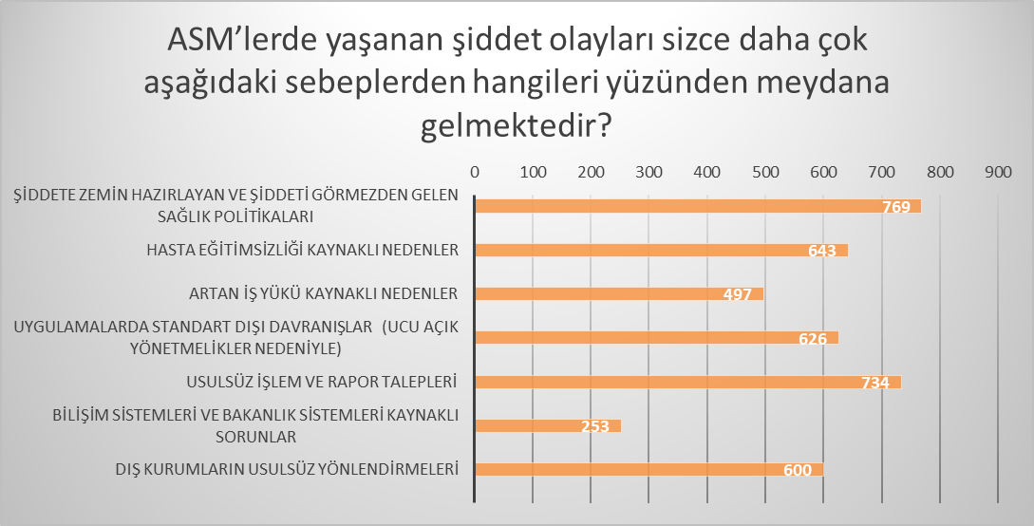

Bir başka soru olarak “Kendi kurumunuz içindeki uygulama farklılıklarının Aile Sağlığı Merkezlerinde şiddete neden olduğunu düşünüyor musunuz?” sorusu tüm katılımcılara sorulmuş ve katılımcılar 582  kişi bu soruya “EVET” cevabı verirken 293 kişi “HAYIR” cevabını vermiştir.

Formlar yanıt grafiği. Soru başlığı: Kendi kurumunuz içindeki uygulama farklılıklarının Aile Sağlığı Merkezlerinde şiddete neden olduğunu düşünüyor musunuz?
. Yanıt sayısı: 875 yanıt.

Kurum içerisindeki şiddete neden olan uygulama farklılıkları konusunda çoğunlukla rapor ve ilaç reçete etme konularında hekimler arası farklı uygulamaların şiddete neden olduğu tekrarlanmıştır. Keyfi ve usulsüz talepler konusunda uygulama birliği olmaması, randevulu çalışma konusunda standart olmaması gibi sebeplerden de bahsedilmiştir.

**6. KISIM - Sonuç ve Öneriler Bölümü**

Bu bölümde ankete tüm katılanlara öncelikle çalıştıkları kurumda kendilerini güvende hissedip hissetmediği sorulmuştur. **Katılımcıların 749’u (%85,6) çalıştıkları kurumda kendilerini güvende hissetmediklerini belirtmişlerdir.** 126 kişi ise (%14,4) kendilerini güvende hissettiklerini söylemiştir.

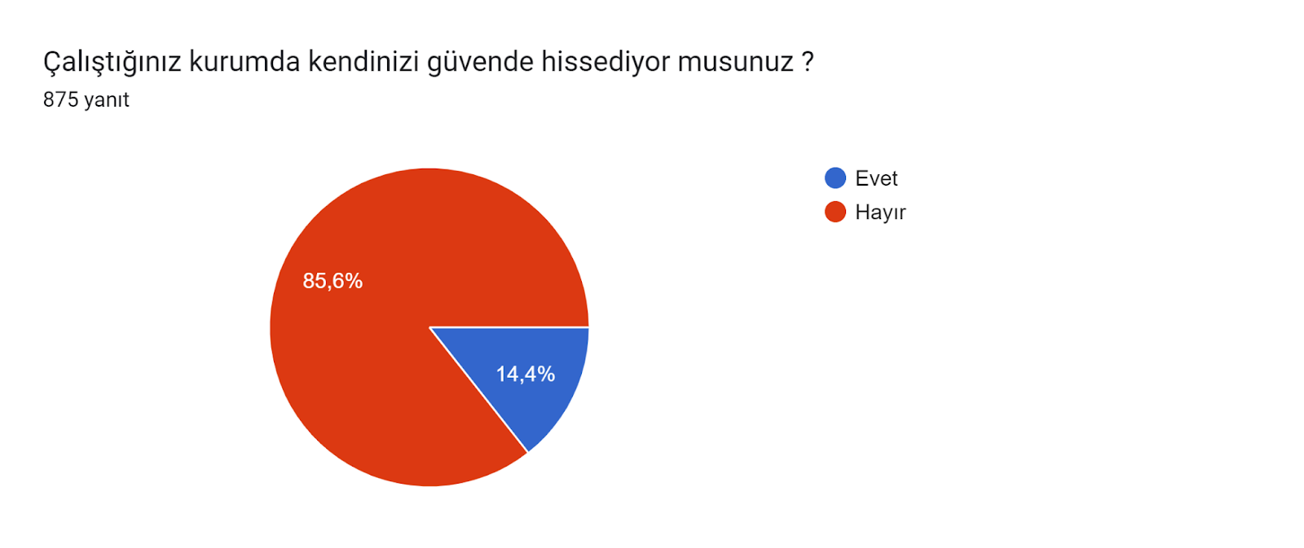

“Sağlıkta şiddetin çözümü için önerileriniz nelerdir?” şeklindeki soruya ise 659 kişi yanıt vermiştir. Öneriler içerisinde en büyük oranda verilen cevap “Caydırıcı cezalar” olmuştur. Etkin bir sağlıkta şiddet yasası, sağlık politikalarının değişmesi, ASM ‘lerde güvenlik önlemlerinin arttırılması, uygulamalarda birlik olması, rapor konularında bir standardın oluşturulması, sağlık okur yazarlığının arttırılması, eğitim düzeyinin artması, kurum içindeki uygulama farklılıklarının giderilmesi sık tekrar edilen önerilerdendir.